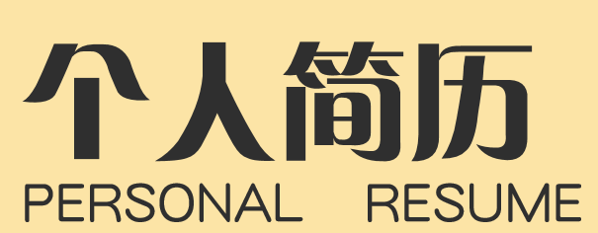

姓名：简历模板资源网
电话：13500000000
邮箱：hr@500d.me

